大きな単位で、教育を一気に変えていかないと…（手島です）
皆 様
いつもお世話になっております。手島利夫です。
先週のことです。ついにある県内の教育長・教育委員さん方の合同研修会で、ＥＳＤを踏まえた教育施策を1時間半も語る機会をいただきました。
これは、文科省や環境省・外務省等々で、教育理念あるいは教育方法を語るのとは全く別の価値があります。
学習指導要は、中央教育審議会そして文部科学省を中心に様々な方のご尽力で改訂していただき、公示から１年半を経過しましたが、いよいよ現場を変えうる力として教育委員会を動かし始めたのです。
実は、今回の研修会が実現したのには、次のような経緯がありました。
ジャパンＳＤＧｓアワードの授賞式で出会った偉い国会議員さん方が、地方議員さんたちを集めて「ＳＤＧｓ推進委員会」を開き、その際の（私も含めた）画像をユーチューブで流してくださったのです。
今度は、それをご覧になった全国の地方議員さん方が、ＥＳＤによる教育改革の重要性に共感して、自分でも学び、各地の議会で質問として取り上げたり、あるいは地域の教育長さんに働きかけたりし始めたのです。
そのような中で、ある市の議員さんは私の著書「学校発・ＥＳＤの学び」も読んで共感してくださり、教育長さんの所にその本までもって話に行ってくださったそうです。
その働きかけを契機に、早速、その市では校長・指導室関係者の合同ＥＳＤ研修会を（ある学校の校内研究会にかぶせる形で）8月に開き、その成果を踏まえて、この１１月に県内広域行政区の教育長・教育委員合同研修会まで開いてくださったのです。
これによって、学校現場を一気に大きく変え得るＥＳＤ・ＳＤＧｓ推進の新たな段階が始まったように思います。

教育長・教育委員さん方の合同研修会の前半では、世界の現状や、教育のあるべき姿をグループワークも使いながら話し合います。ここでのグローバルに激変を続ける世界とそこで生きていく子どもたちの未来への認識がしっかりできないと、ＥＳＤもＳＤＧｓも全て他人事になります。
ここでは教育長さん方が今まで体験したことのない、主体的・対話的な深～い学びのスタイルを通じて、学習指導要領改訂の意図にまでたどり着きます。
そして、中盤ではそれを具体化する手立て（カリキュラム・マネジメントと主体的・対話的で深い学び）の重要性を『自分ごと』として学んでいただきました。
それを踏まえて、学習指導要領改訂の理念を教育行政としてどのように現場に行きわたらせ、また、子どもたちの学びを変えていくのかについて、イメージをもてるように、具体的に説明させていただきました。
後半最後の十分間は、特に真剣そのものでした。ご自分たちが何に、そして誰に向かってどのように取り組みを進めるべきか、その成果をどの段階では、どのような視点で見取っていけばいいのかについてかなり具体的な話まで、明確にお示ししたからです。（資料を付けておきます）
またこれによって、（学校教育の改革について）実践した成果や課題を今後の教育長・教育委員連絡協議会や議会等の場を通じて発信したり、情報交換したりしながらさらに深めていくという、かなり明確な意識と実践への展望をもっていただくことができたようにも思います。
プランがまとまった段階で市民、町民への説明や報告という形で示していくのも重要かと思います。市民・町民のお声や見守る力をいただきながら学校教育を進化させていく方向性のことです。
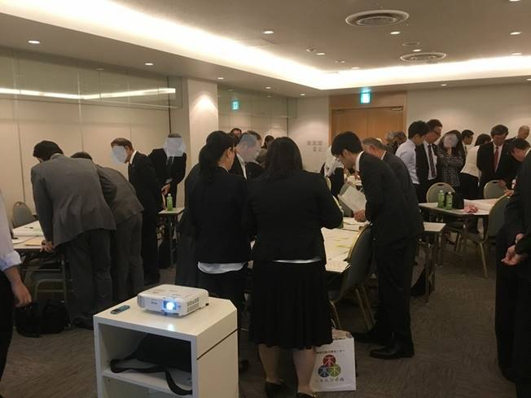
上の写真では、教育長さんや教育委員さん方が立ち上がって、他班の話を聞いて回ります。新たな時代の教育のあり方を模索しながら、教育改革の視点が次第に共有され明らかになります。
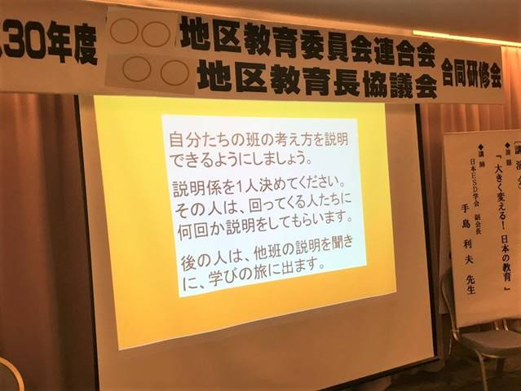
「普段は座って講師の話を聞くばかりでした。こういうのも面白いね・・・。」
と、参加された教育委員さんが話します。
そうです。日本の教育に欠けていた学習スタイルですので、体験しない限り、その良さをだれも、本気で語れなかったのです。

当日使用したプレゼンのデータは主な部分だけですが、PDFにしてホームページhttps://www.esd-tejima.com/ あるいは、それを開けて、
https://www.esd-tejima.com/newpage4.html
の教育委員・政治家の方々向けのページから、「９－８ 教育長・教育委員さん方への研修会（PDF版、４０ページ目以降にご注目ください）」に飛んでいただくとご覧いただけます。（オレンジ色の教委・政治家ボタンから入ります）
本当にプレゼンの４０ページ以降は、教育長さん方は我が事として、目を大きく開いて聞いてくださっていました。少しだけお示ししますね。
次の資料をお見せしながら、こんなことを聞くんです。
①子どもたちの学びを変えることができるのは、だれでしょう。
②では先生たちの指導方法を変えていけるのは、だれでしょう。
③でも校長先生たちは、忙しかったりして、変わろうとしませんね。その校長先生を変えられるのはだれでしょう。
④教育委員会の指導要領への理解が不十分だったり、道徳や英語、そして学力向上ばかりに目が向いているようだったりしたら、それを変えられる人は誰でしょう。
⑤そうですね。結局、子どもたちの教育を変えられるのは、住民の代表である議員さんであり、議会の判断力が重要なんです。議員さんたちが数値上の「学力向上！」しか知らなかったら、子どもたちの学びは、時代遅れになり、世界からも取り残されるのです。
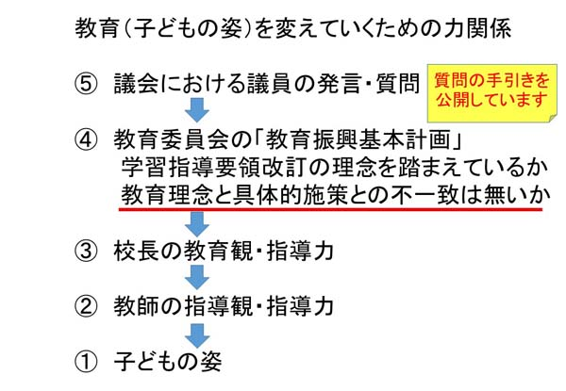

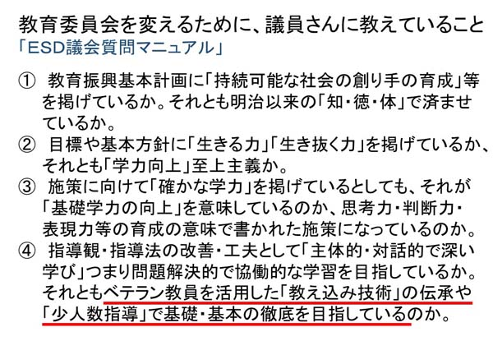
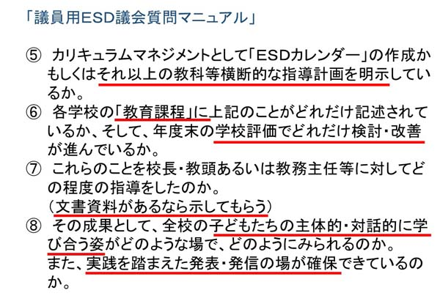

この日の研修は【学びに火をつける】段階のワークショップでした。これをきっかけに、教育委員会の皆さんがこれから取り組んでいかれる姿を、次の赤枠の中にイメージしました。ご覧ください。
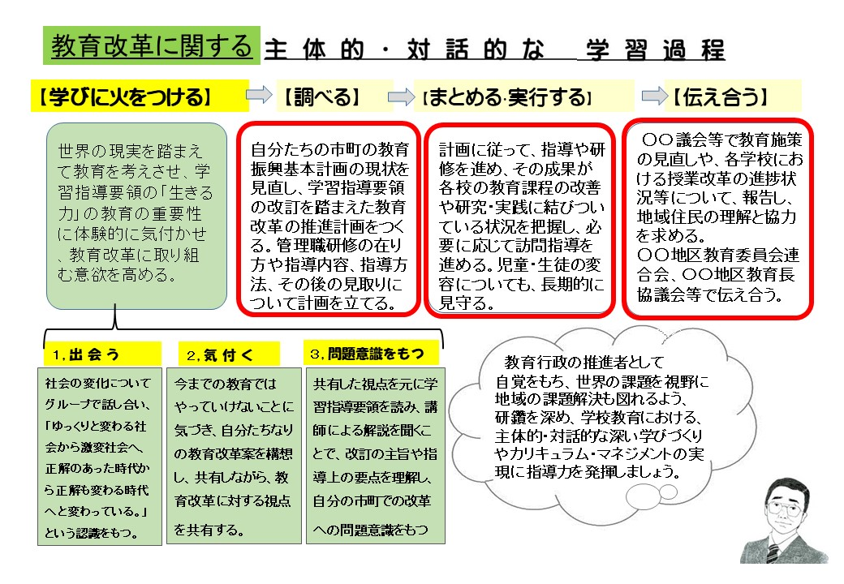

そこで、先生方にお願いがあります。
今回紹介させていただいた事例のように、各地でＥＳＤ推進者の先生方の所に、教育委員会等から研修指導の依頼が届くこともあるかと思います。
その際、従来のように、「ＥＳＤとは・・・」「ＳＤＧｓとは・・・」なんていう、「説明」をするような研修は、絶対にやめてほしいのです。そんなものは子どもでも、その気で探せば、ネット上からいくらでも調べられます。
「調べたくさせること」が大事です。
受講者に知識や理解だけが増えても、「ＥＳＤに取り組みたい、広めたい！」という強い思いをもっていただかない限り、全く意味がありません。むしろ逆効果です。（だから今まで、十分にＥＳＤが広がらなかったのかも知れません）
ぜひとも、各地の教育委員会の皆様にきちんとした理解していただき、教育改革への必要性を感じ取ってもらい、教育を変えていく意欲を育てていただき、たいのです。
ですから、【上手な説明】しかできない人は、講師にはならないでほしいのです。稚拙でも【教育を変えていく意欲を育てる】という気持ちの方に取り組んでほしいのです。
だって、新しい時代の教育を昔ながらの方法で教えること自体が間違っていると思いませんか。
「研修会」をどう進めたらいいのかについては、みんなで共有しながら改善していきましょう。私の案だけにこだわる必要はありません。多様なアイデアを出し合い、それをつなげる知恵を出し合い、失敗からも学び合うのが、これからの学びのスタイルですからね。材料も、アイデアも、プレゼンデータも共有したっていいじゃあありませんか。
今という機会を活かして、まずは日本国内の教育改革を野火のように広てげほしいものと、期待しております。ぜひともよろしくお願いいたします。
もし、プレゼンデータ等研究会関係の資料一式が必要な方がいらっしゃったときには、データ便等で送信します。またCDでほしい方には、郵便局のメール便で送るようにもいたします。
皆様のお力でこのチャンスを活かしていただけますよう、お願いいたします。
いつもながら、僭越な話ばかりで申し訳ありませんでした。
お忙しい中、最後までお付き合いくださって、ありがとうございました。
今後ともよろしくご指導をいただけますようお願いいたします。
手島利夫
メール：contact@esdtejima.com
URL:https://www.esd-tejima.com/
携帯：０９０－９３９９－０８９１

